KTM4S
KTM 390 Duke 2013-17´

Kit pro levou stranu |  |  |  |  | Kit pro pravou stranu
ID. | Popis | Kat.č | Ks |  | ID. | Popis | Kat.č | Ks
1 | Dural.adaptér pro SL01 | 315 | 1 |  | 1 | Dural.adaptér pro SL01 | 315 | 1
2 | Dural. váleček d=13mm | 464 | 1 |  | 2 | Dural. váleček d=17mm | 1190 | 1
3 | Dural. váleček d=15mm | 465 | 1 |  | 3 | Dural. váleček d=17mm | 1190 | 1
4 | Šroub M10x45 | 847 | 1 |  | 4 | Šroub M10x45 | 847 | 1
5 | Šroub M8x45mm | 964 | 2 |  | 5 | Šroub M8x45mm | 964 | 2
6 | Ocelový adaptér | 628 | 1 |  | 6 | Ocelový adaptér | 628 | 1
7 | Šroub M6x25 | 877 | 3 |  | 7 | Šroub M6x25 | 877 | 3
8 | Šroub M4x16 | 876 | 2 |  | 8 | Šroub M4x16 | 876 | 2

Montáž:
- Montáž padacích protektorů pro levou a pravou stranu je shodná.
- Nejprve začněte s montáží jedné strany. Demontujte originální šrouby M8.
- Do rámu vložte duralové válečky (ID.2-blíže k přednímu kolu a ID.3-blíže k zadnímu kolu).
- Šrouby ID.5 připevněte ocelový adaptér ID.6 k rámu motocyklu.
- Šroub ID.4 vložte do duralového adaptéru ID.1.
- Tuto sestavu namontujte na ocelový adaptér na rámu motocyklu (viz.foto).
- Slider připevněte pomocí šroubů ID.7. Do protektoru vložte krytku a připevněte ji šrouby ID.8.

Upozornění - na závity všech šroubů doporučujeme použít pojistné lepidlo středně silné (modré barvy).

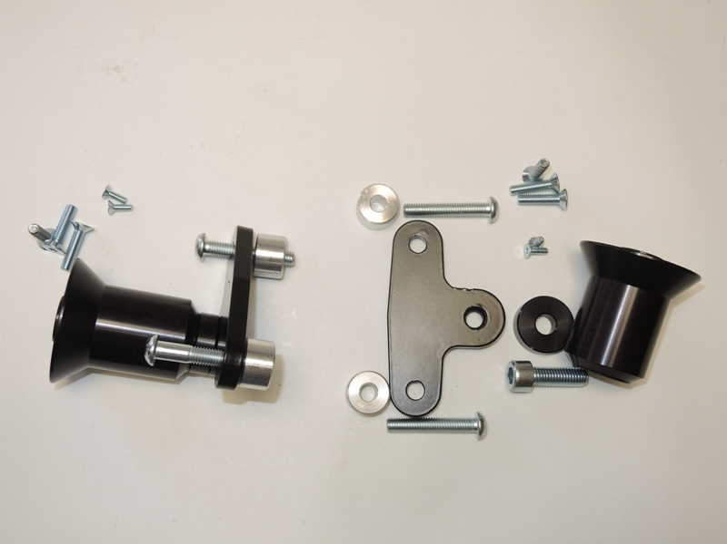
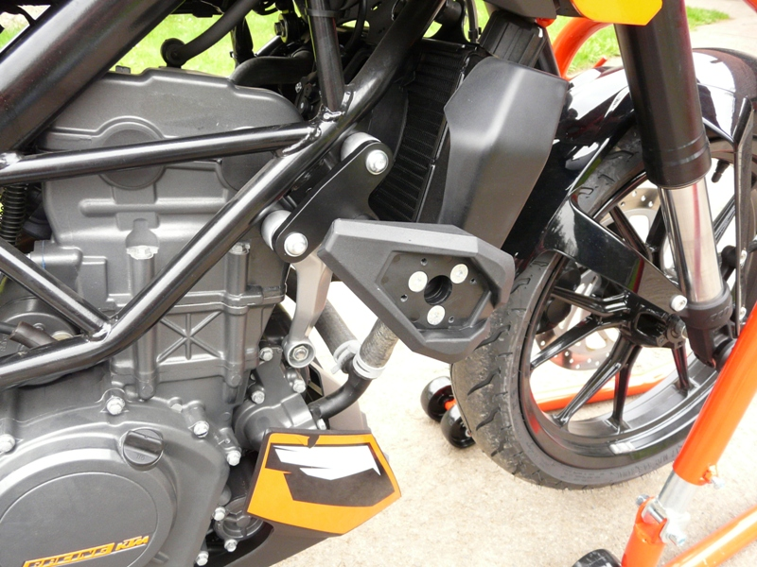
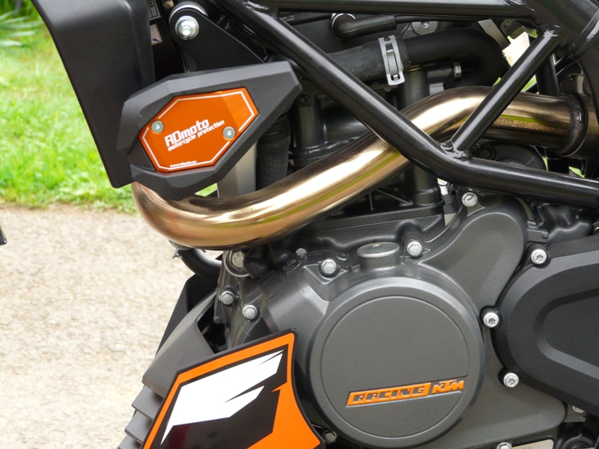
9
8
6
5
4
3
2
1
6
7

